«Приходите к нашему крыльцу, к нам на Масленицу…»
Праздник этот знаем мы –
Время проводов зимы.
Люди в эти дни должны
Веселиться, печь блины.

Масленица - это встреча Весны и проводы Зимы, озорной и веселый праздник. Даже блины, незаменимый атрибут этого праздника, имеют особенное значение: круглые, румяные, горячие, они символизируют солнце, которое светит всё ярче и удлиняет продолжительность дня.
5 марта в нашем детском саду, прошел праздник «Масленица», в котором дети средней группы №2, приняли участие. Создать атмосферу поистине народного гуляния помогли несложные аксессуары, яркие русские платки, от которых девочки пришли в неописуемый восторг. Под веселую музыку детей встретил Скоморох, с которым водили хороводы, играли в игры: «Воротики», «Передай блин», катались на метелке и дождались прихода Масленицы. Не обошлось и без проделок Бабы Яги, которая всё время пыталась помешать проведению праздника, не смогла отгадать ни одной загадки, но очень просила не прогонять ее с праздника. И вот на Масленицу заглянула красавица Весна, дети спели ей песню, а Весна поиграла в игру «Карусель».
Традиционно праздник закончился чаепитием: поеданием вкусных и ароматных блинов, которые с любовью приготовили повара детского сада. Праздником все остались довольны.

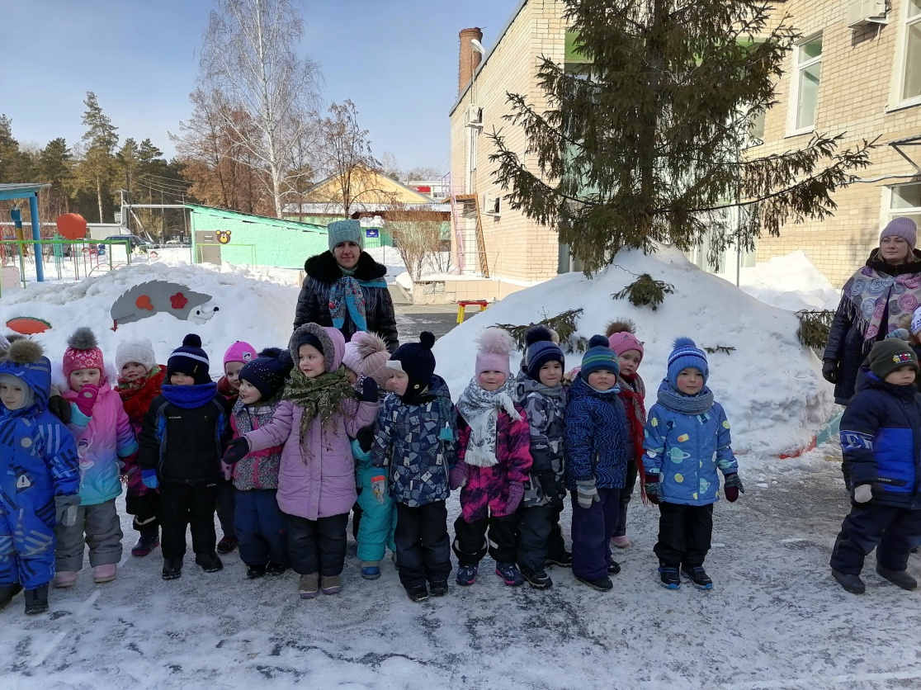
Татьяна Кандарова
Светлана Колясникова

